 |  |  | СКЛАД-ХОЛОДИЛЬНИК "Пирс"
ИНН 7805713705 |  |  | Московская обл., г. Бронницы,  проезд Кирпичный, 7
тел: +7(969) 715-74-59
Руководитель Виктор
e-mail: fin.director.navi@gmail.com
тел. +7(977) 759-55-20
Менеджер Юлия
тел. +7(977) 760-38-37
Менеджер Виктория
ООО «Витлайн» осуществляет прямую поставку мясной продукции с ведущих
государственных мясокомбинатов Республики Беларусь.
Вся продукция выполнена строго по ГОСТ.
Сухая, не массированная.
Полный пакет документов.
Наименование продукции | Содержание Ж/С тканей | Цена | Производственная площадка
Говядина блочная
Говядина высший сорт | 3% | 525 | ОАО Березовский МК РБ |  | склад
Говядина 1й сорт | 6% | 440 | ОАО Березовский МК РБ |  | склад
Говядина 1й сорт | 6% | 455 | ОАО Гродненский МК РБ |  | склад
Говядина 1й сорт | 6% | 455 | ОАО Пинский МК РБ |  | склад
Говядина 2й сорт | 20% | 385 | ОАО Пинский МК РБ |  | склад
Говядина 2й сорт | 20% | 370 | ОАО Березовский МК РБ |  | склад
Говядина односортная  все части туши (бык) | 12% | 430 | ОАО Березовский МК РБ |  | склад
Односортная все части туши (телятина) | 12% | 410 | ОАО Березовский МК РБ |  | склад
Говядина разделка / субпродукты
Вырезка говяжья |  | договорная |  |  | под заказ
Печень говяжья |  | договорная |  |  | под заказ
Сердце говяжье |  | договорная |  |  | под заказ
Почки говяжьи |  | договорная |  |  | под заказ
Жир говяжий корпусной в/сорт |  | 190 | ОАО РБ Несвижский МК РБ |  | под заказ
Жилка мягкая |  | 200 | ООО Мясград МК РБ |  | Склад (1т)
ПРИНИМАЕМ ЗАЯВКИ НА ОХЛАЖДЕННУЮ ПРОДУКЦИЮ
Мясо говядины бескостное (бык) | 8 ЧАСТЕЙ | 465 | ОМКК, РБ; ОАО Пинский МК РБ |  | ПОД ЗАКАЗ НА УСЛОВИИ ПРЕДОПЛАТЫ
Прайс действителен до 31.01.2023
Цена указана при условии самовывоза и предоплаты/оплаты по факту
Иные условиях требуют согласования

ВЫСШИЙ

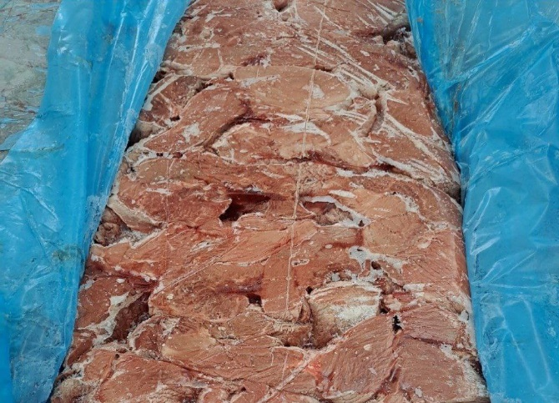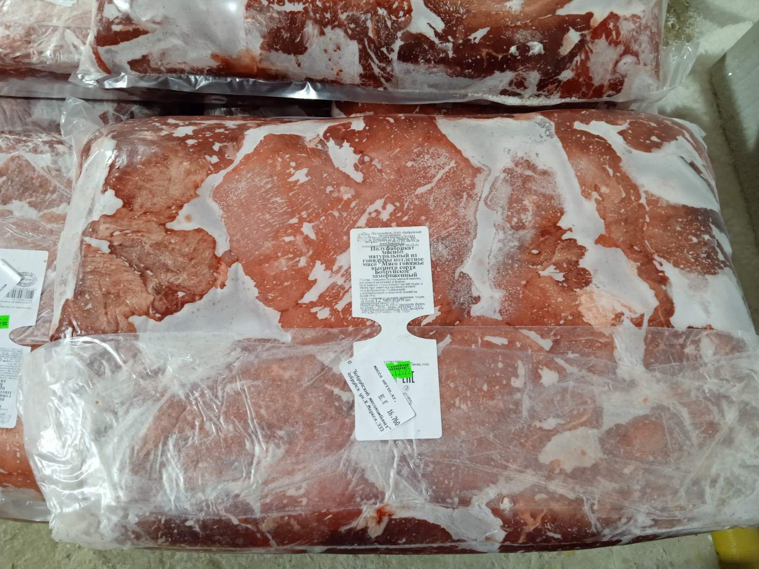
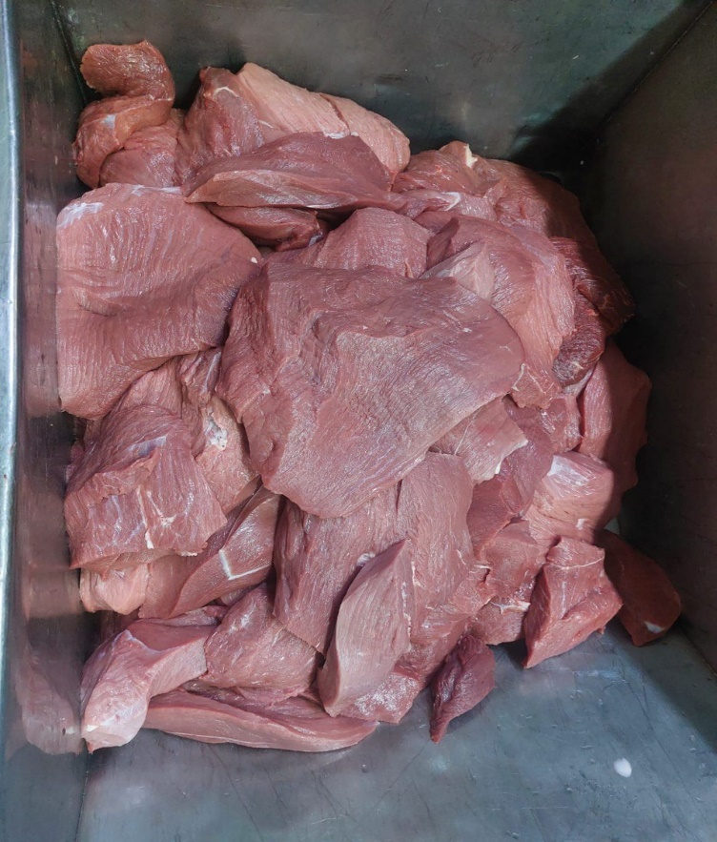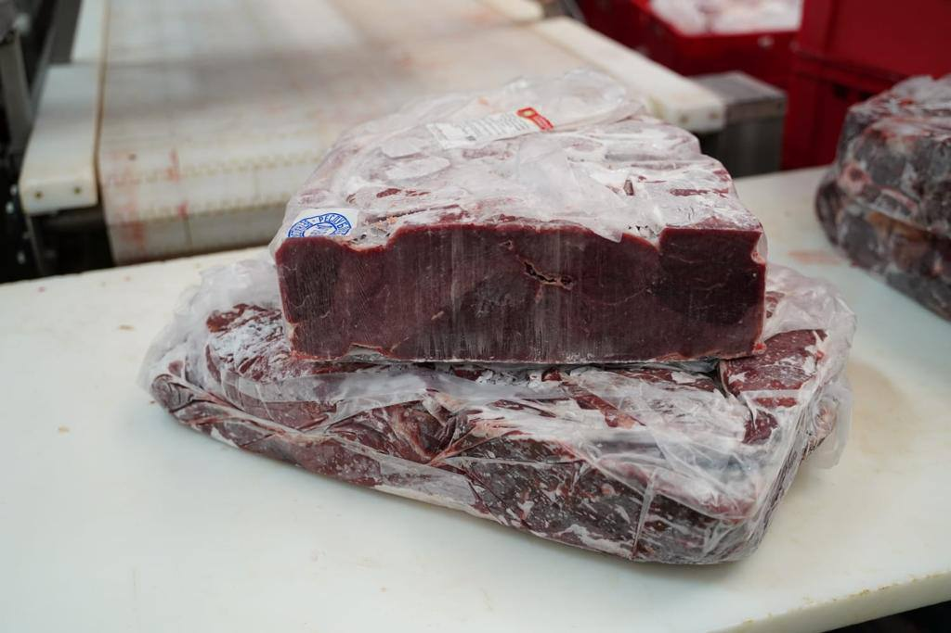

1СОРТ

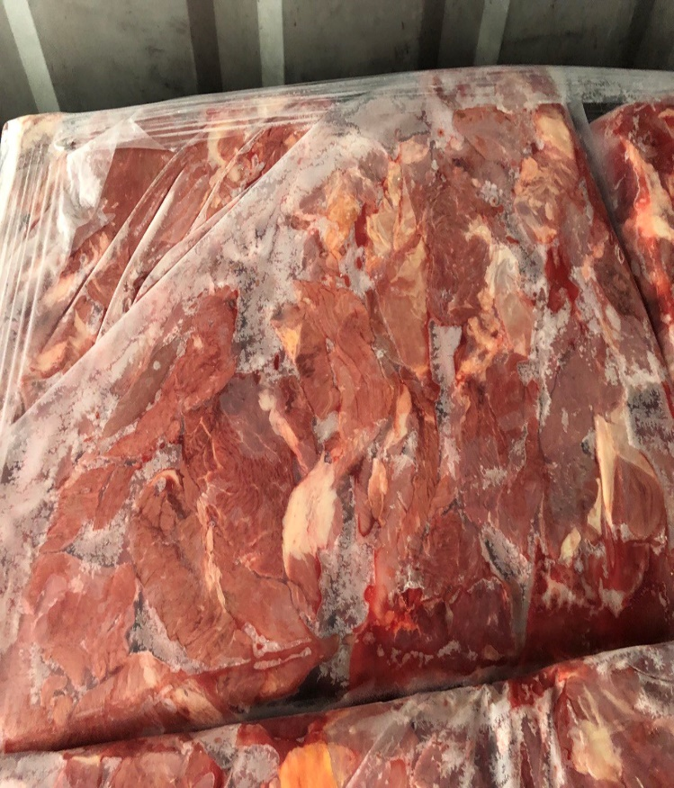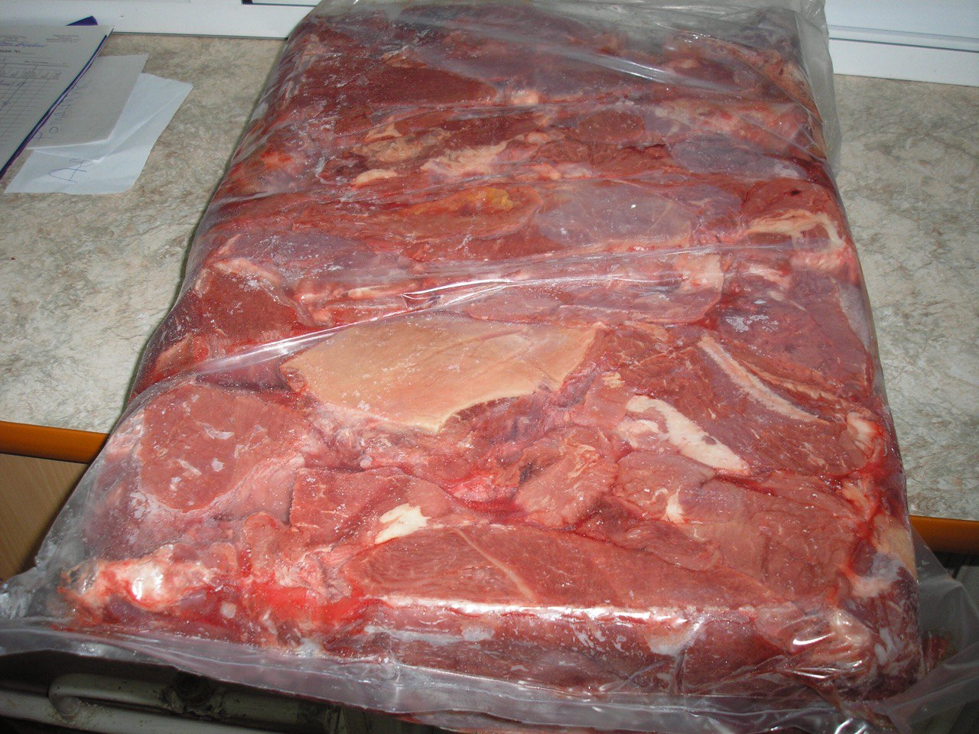
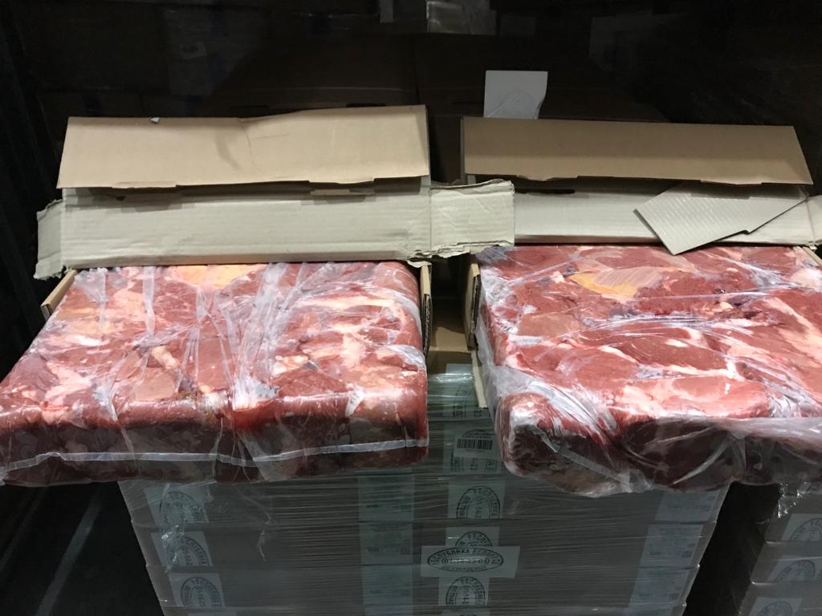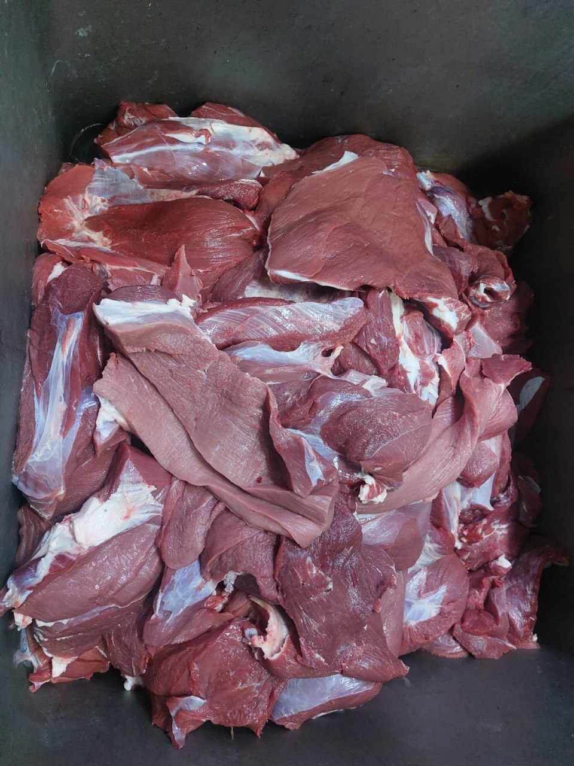

2 СОРТ

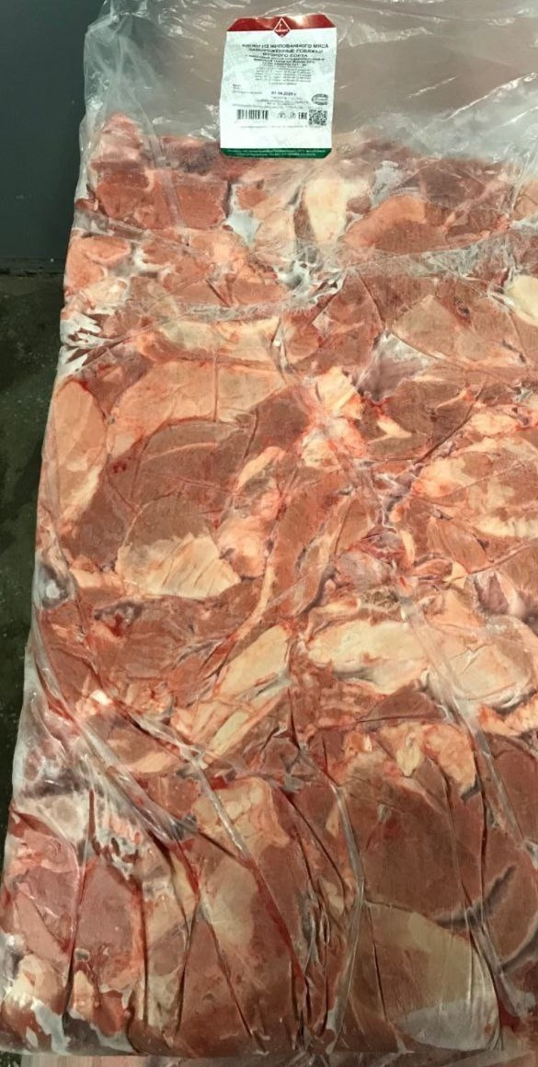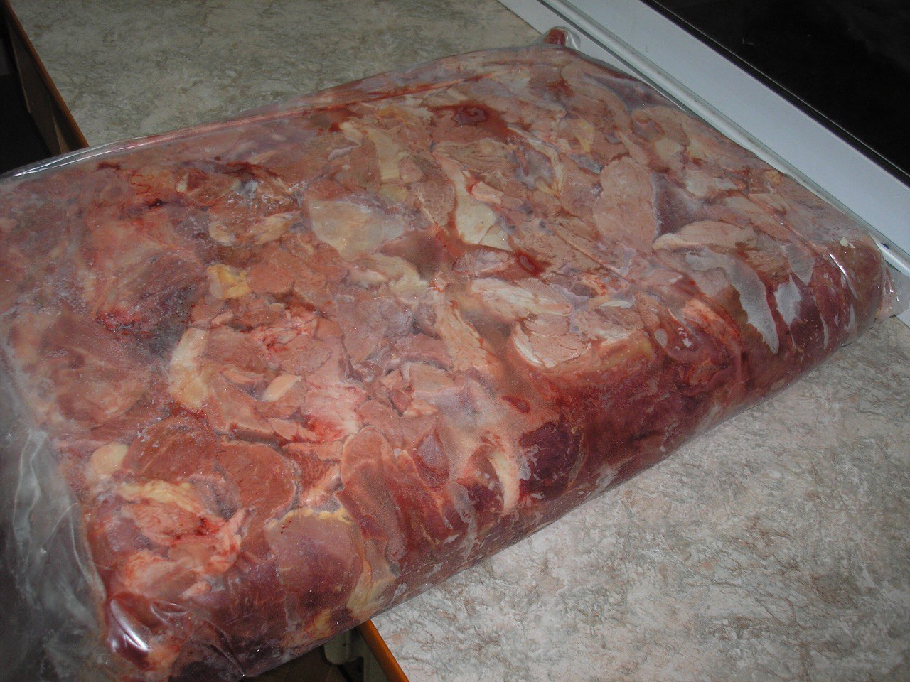
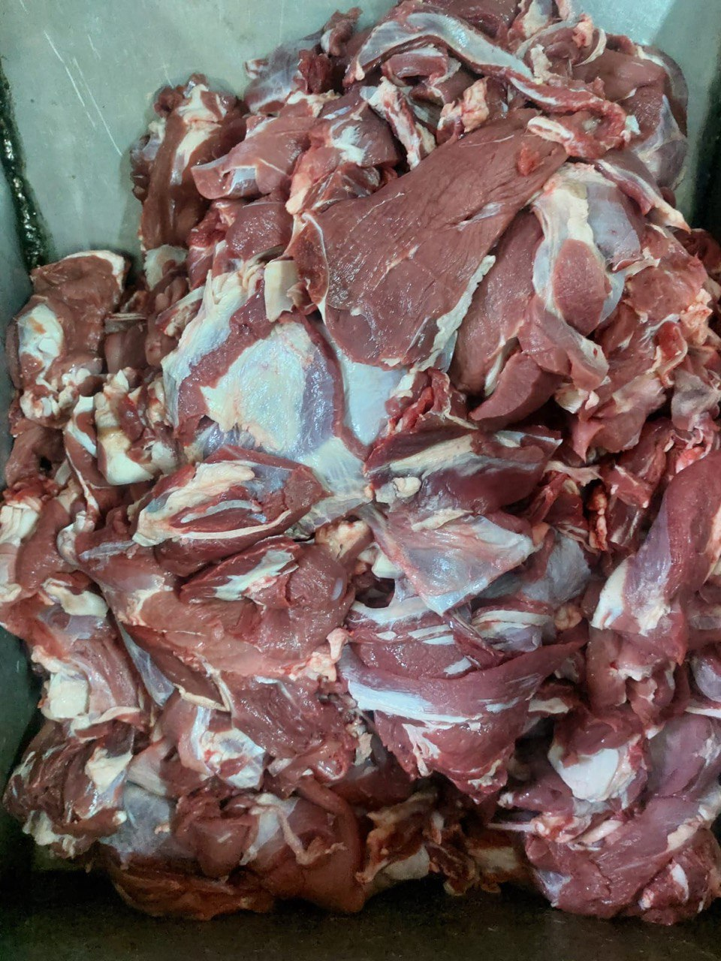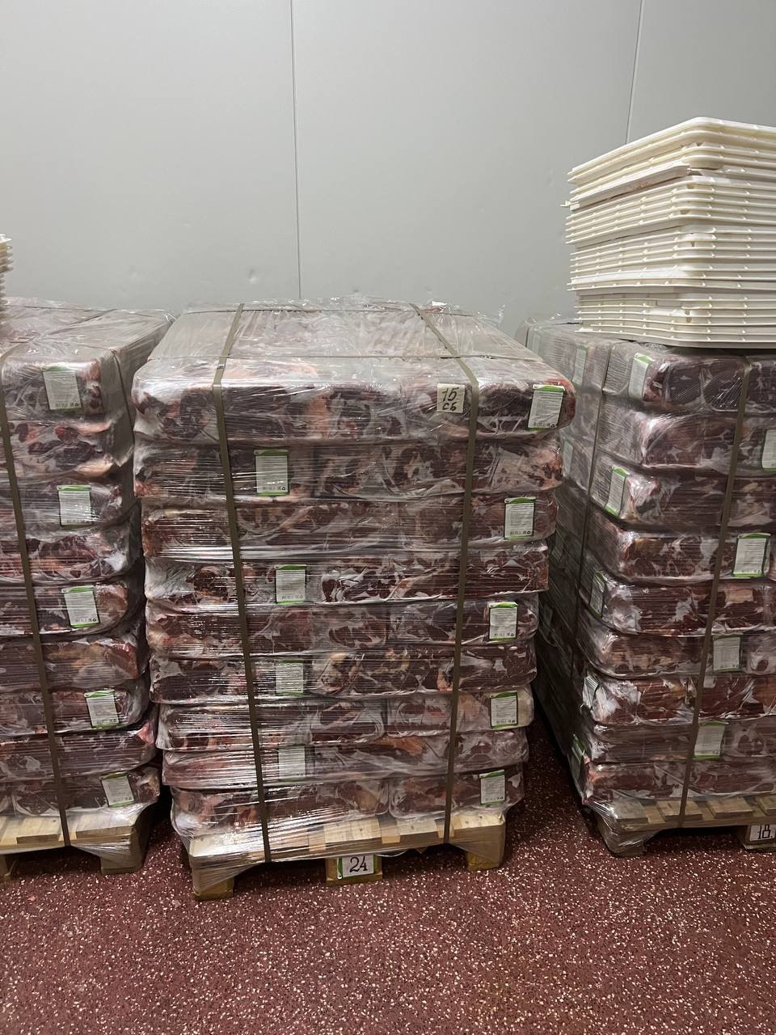

ОДНОСОРТНАЯ

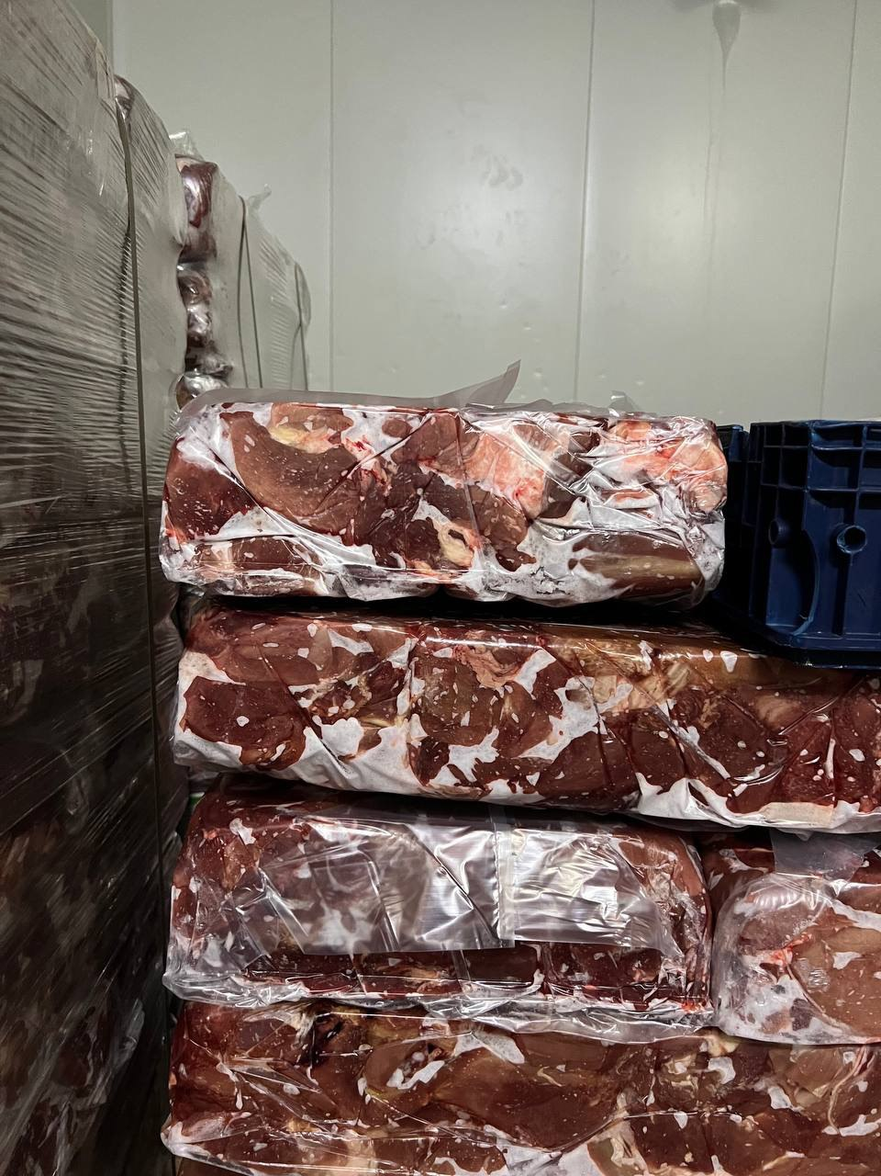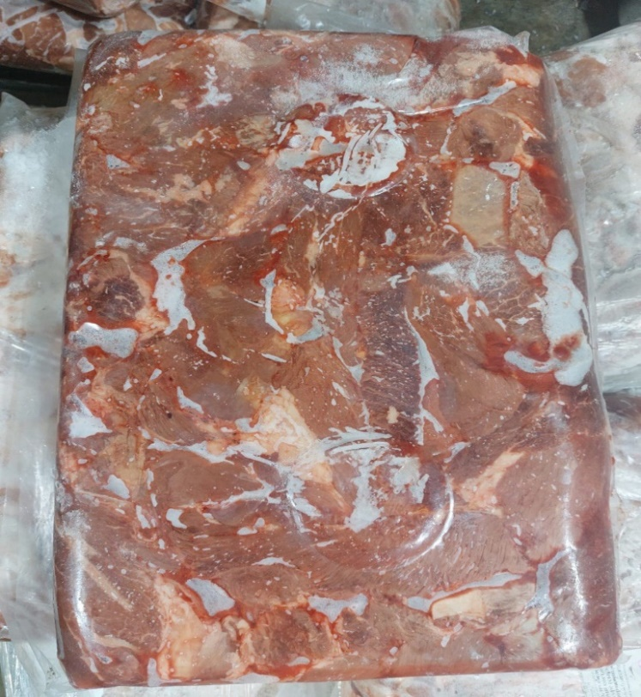

ГОВЯДИНА ОХЛАЖДЕННАЯ

С уважением Генеральный директор ООО Витлайн,
Слюньков В.А.

